Blankenham oktober 2018
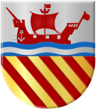

Beste dorpsbewoners, het wel en wee in Blankenham.

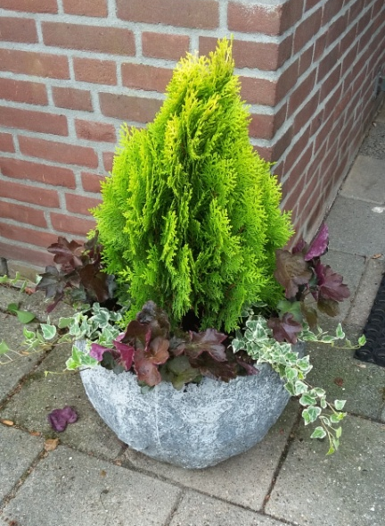
Twee mooie bloembakken voor de ingang van ons dorpshuis.
Geschonken door de voormalige Dijkkrant.

Onze nieuwe bewoners Peggy Burgstra en haar man Robert van der Linde
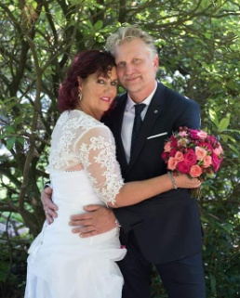
Blokzijlerdijk 1 Blankenham

Op Blokzijlerdijk wonen nu Dhr.en Mevr. van Galen.
Zij hebben 18-8-’18 elkaar eeuwige trouw beloofd.
Van harte gefeliciteerd!

Ferdinand Hakvoort gaat ons dorpje verlaten.
Wij wensen hun veel woonplezier in hun nieuwe woning.

Marco en Evelien Donker
wonen nu op Hammerdijk in hun fraai verbouwde boerderij.
Zij gaven zaterdag 1 november een Housewarming party.
Wij wensen hun veel geluk in hun stekkie!
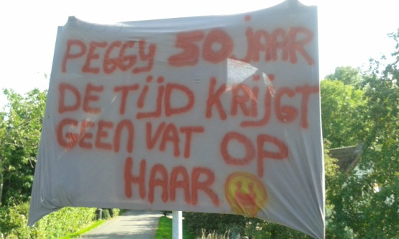
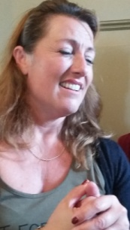
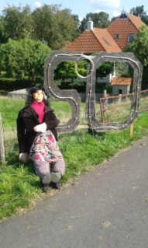

Peggy van de Zee hoort nu ook tot de stamppoteters. Van harte gefeliciteerd!

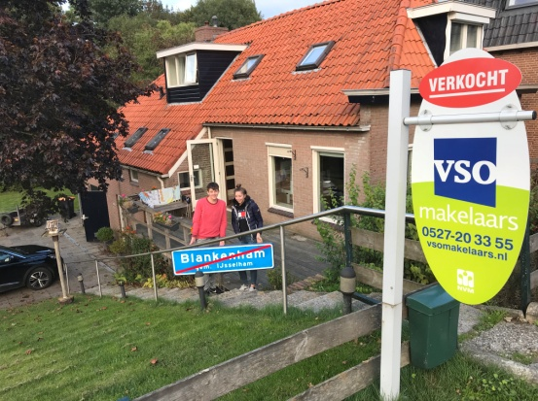
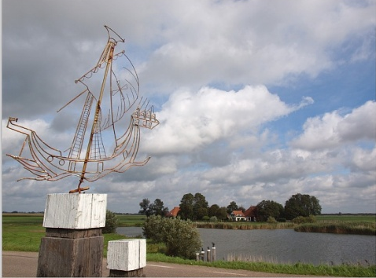

Opsporing verzocht…..
Waar is ons mooi schip gebleven???? De familie Koomen kerkbuurt 6
gaat ons na 21 jaar verlaten
Wij wensen hun veel woomplezier in Emmeloord.

,,Tijd hebben voor iemand is de meest elementaire vorm van liefhebben”

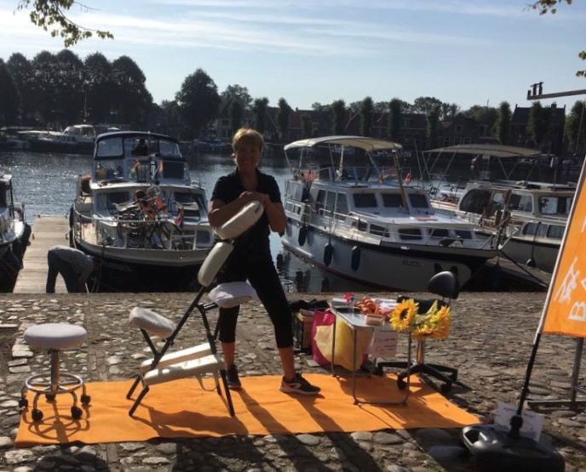
Stoelmassage

Toen ik vorige week zaterdag op de Jaarmarkt in Blokzijl stond met m’n massagestoel zag ik Ineke samen met nog een paar andere dames uit Blankenham voorbijlopen: “He ik wist niet dat jij dat doet, wil je er een stukje over schrijven voor het Dijknieuws?”

Natuurlijk wil ik dat en zal me eerst even voorstellen; ik ben Arja van Hoorn en getrouwd met Frans, sinds een jaar wonen we aan de Blokzijlerdijk 6. Ik heb een bedrijfje (The Backseat) en geef stoelmassages op locatie; bij bedrijven, evenementen en beurzen Ladiesnights, verjaardagsfeestjes maar ook bij mensen thuis.

Een stoelmassage is een toegankelijke vorm van masseren en wordt op een speciale, ergonomisch ontworpen stoel gegeven, over de kleding heen en zonder gebruik van olie. De stoel is erg praktisch want hij is opklapbaar dus ik kan hem overal neerzetten en massages geven.
Het is een effectieve drukpuntmassage (Shiatsu) van rug, hoofd, nek,schouders, armen en handen en heeft in 15-20 minuten een ontspannend effect doordat de spierspanning afneemt, de doorbloeding verbetert en het vrijkomen van zgn. gelukshormonen (dopamine,endorfine en oxytocine).
Op evenementen en beurzen ligt de nadruk vooral op ontspanning, mijn werk bij bedrijven is er vooral op gericht om ziekteverzuim (bijv RSI) te voorkomen bij mensen die veelvuldig en langdurig gebruikmaken van beeldschermen.

Met alle plezier kom ik een keertje met m’n stoel naar bijvoorbeeld De Skulpe om eens te laten zien en te laten voelen wat een stoelmassage is!
Neem alvast een kijkje op m’n website www.thebackseat.nl

Tot ziens,
Arja van Hoorn

Monumentendag 8 & 9 september 2018

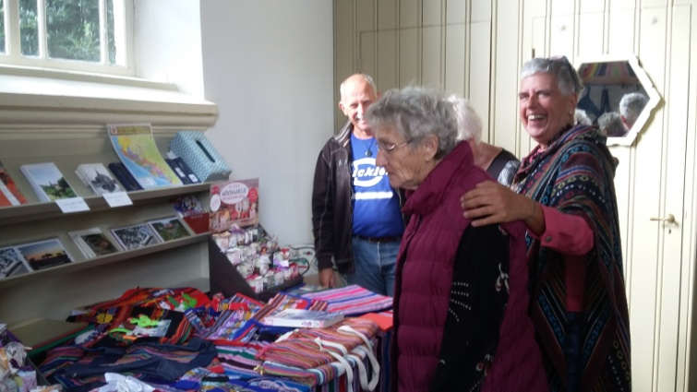
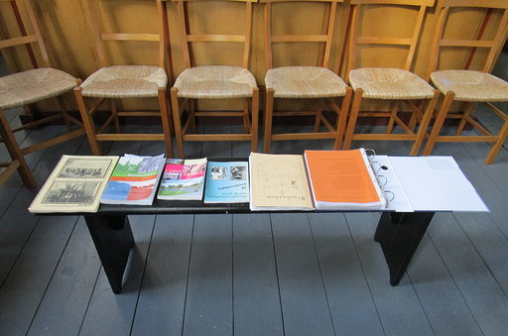

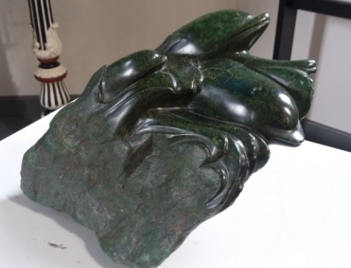
De schilderijen van Benno Penn werden zeer gewaardeerd. De St. Henuki had ook goede zaken gedaan. Ze konden weer heel veel goed werk verrichten.
De Blokhut heeft een deel van hun verdiensten ook aan deze stichting geschonken. We hadden 121 bezoekers.
Wendy braad heeft de schilderijtjes gewonnen. Bedankt allen voor de belangstelling en tot volgend jaar!!

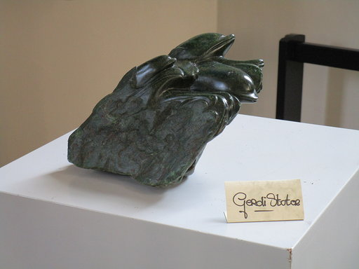
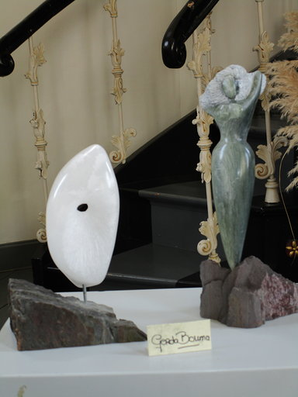
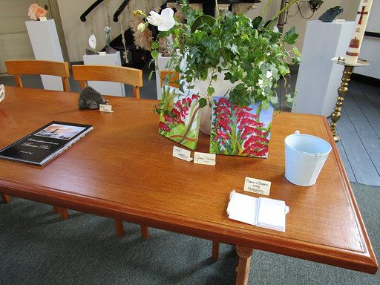

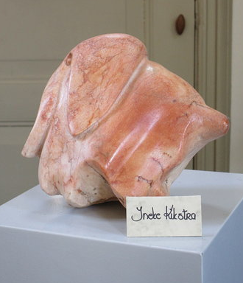
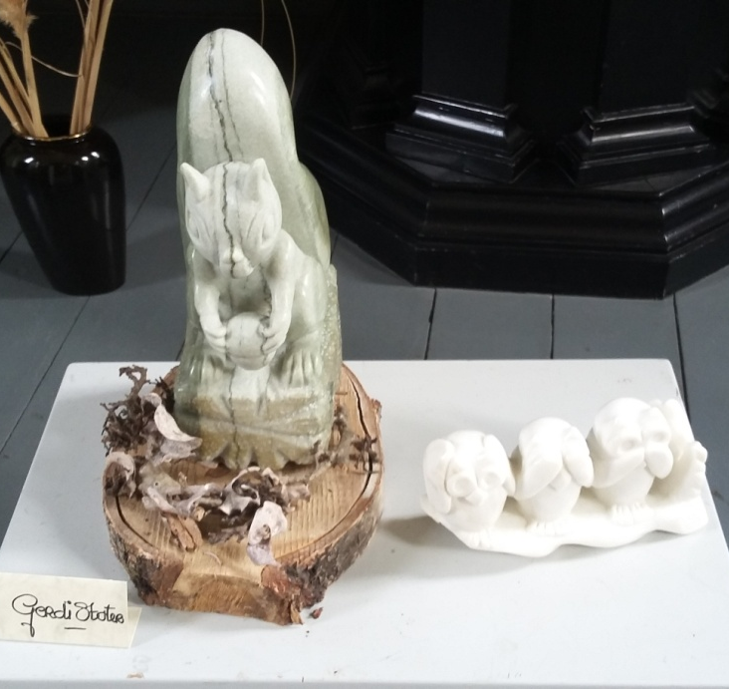
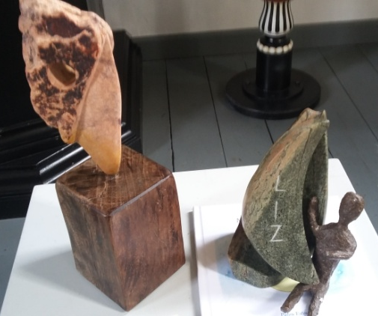
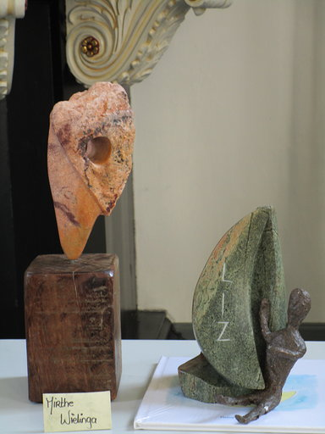
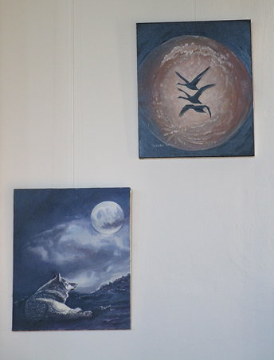

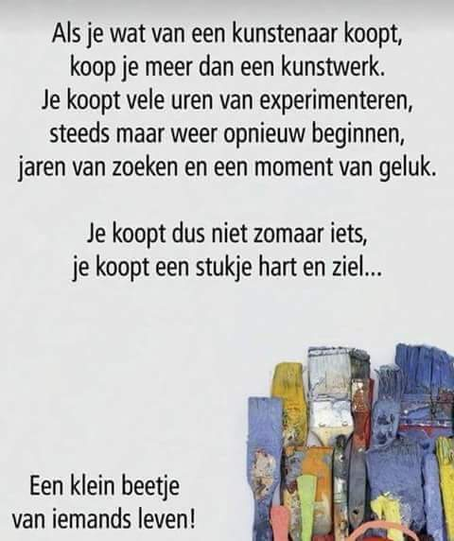

Onze dorpsbewoonster in Blankenham Lucie de Lange

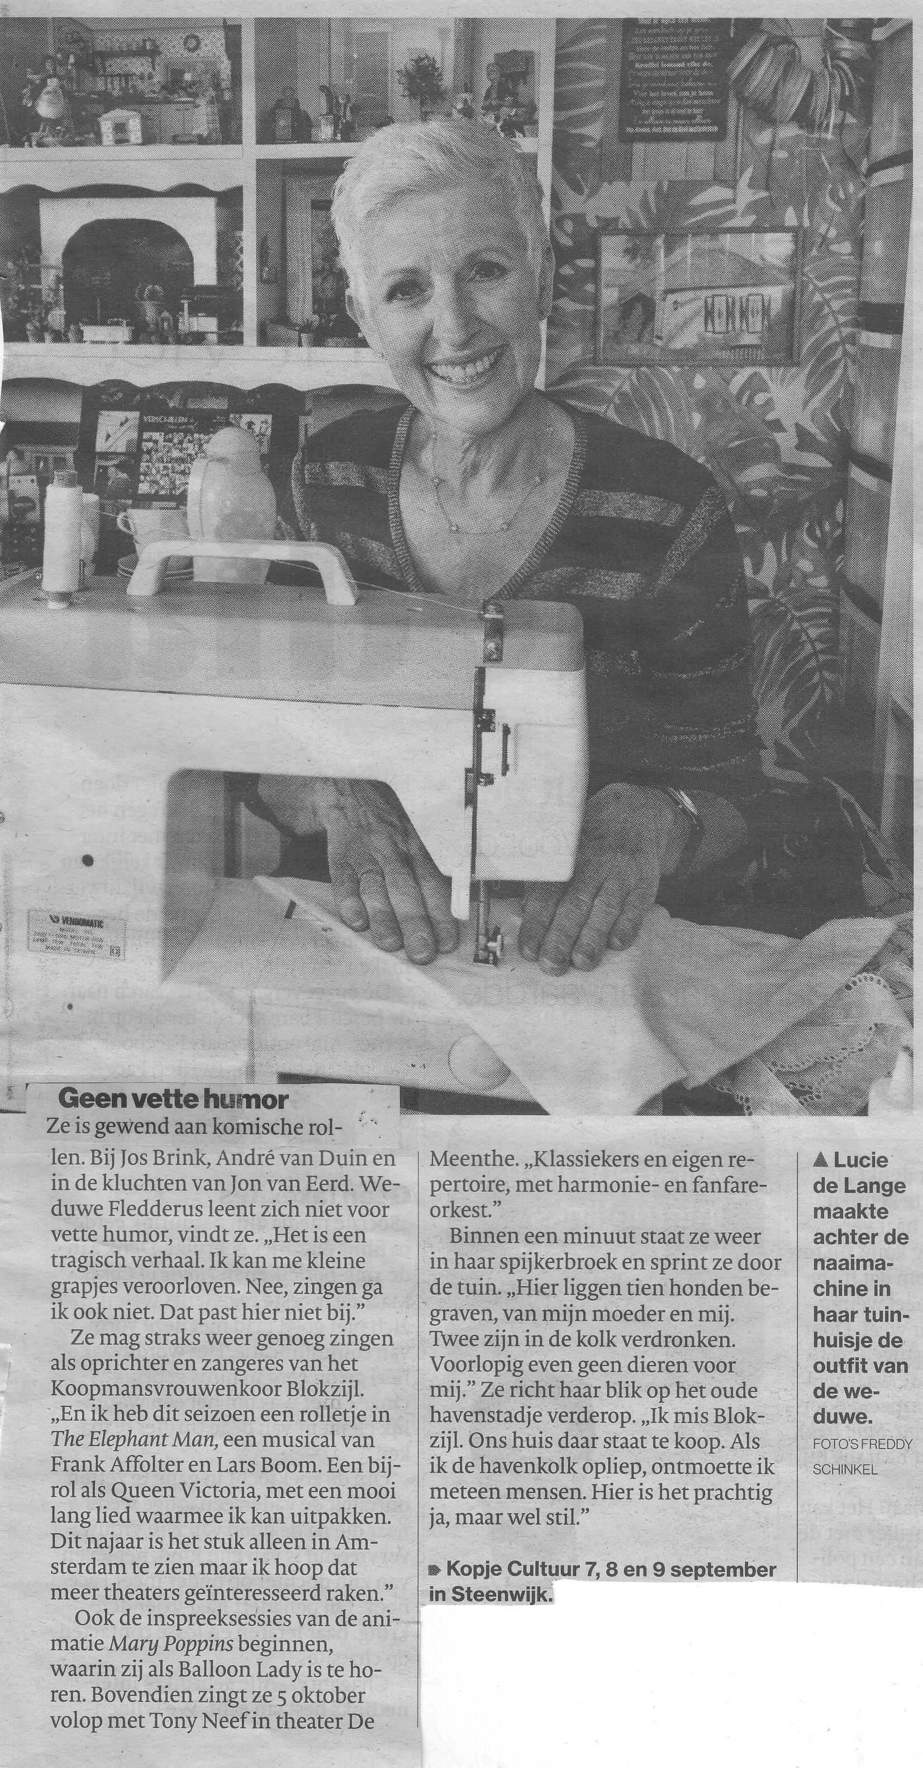

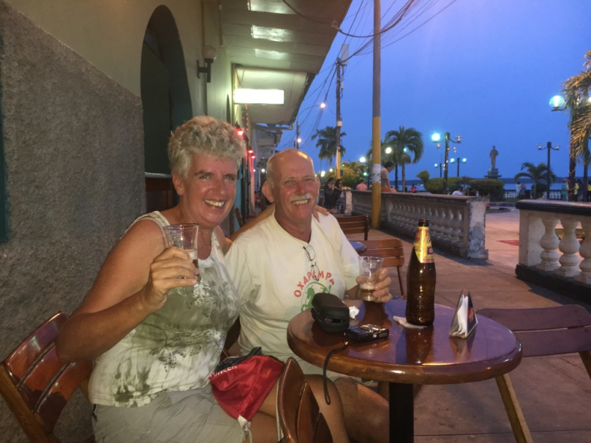
Hola Amigos de HENUKI,

Zoals de meesten van jullie wel weten vertrekken wij
31 oktober weer naar Peru.

Het slagen van dit project wordt mede door jullie gedragen. Dankzij jullie inzet, donaties en spullen kunnen wij in Peru weer heel wat doen voor de kinderen met een beperking.

In hoofdlijnen gaan wij ze helpen met hun identiteitskaart, onderwijs en gezondheidszorg. Verder zien wij wel weer wat deze arme mensen met ook nog eens een kind met beperking nodig zijn.

Om jullie de kans te geven ons nog even te zien/spreken en anderen te ontmoeten die HENUKI ook een warm hart toedragen nodigen wij jullie uit.

De borrel zal worden geschonken op zondag 14 oktober tussen 14.00 en 18.00 uur bij ons aan de Lindedijk 2.

Vriendelijke groeten,
Jan en Len
Alie van Bentem heeft in het ziekenhuis gelegen, gelukkig is zij nu weer thuis.

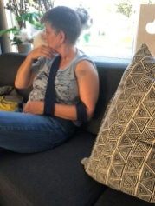
Broeder Wiecher Braad 6 weken in de verzorging ,
Lutske Kloosterman boven arm gebroken door een val in de kelder.
Mag helemaal niets doen. Wie weet een carrière omslag voor Wiecher.

Waar is ons honden poepzakken apparaat gebleven?

Marco en Evelien Donker hebben 3 oktober een mooie dochter gekregen.
Jolien Ingrid Donker.. Heel veel geluk samen…

De feestcommissie " Blankenham 600 jaar "

is bezig om een ludieke afsluiting te organiseren ter gelegenheid van het 600-jarige Blankenham

De titel luidt " Zet eens een ander hoedje op"

Het is de wens dat een ieder een bijzondere hoed opzet op deze avond.

Voor de invulling van de feestavond vragen wij jullie als dorpsbewoners een stukje te doen in de vorm zoals jullie zelf willen
Graag ontvangen wij , als feest commissie, jullie onderwerp voor deze avond
-- met hoeveel personen doen jullie hieraan mee
-- hoelang duurt jullie stukje
-- hoeveel aanhangers kunnen wij verwachten
-- evt. muziek zelf aanleveren

Als feestcommissie ontvangen wij graag deze informatie vóór 15 oktober, zodat er een draaiboek gemaakt kan worden

Deze mail wordt verstuurd naar de verenigingen, maar graag dit bericht ook doorsturen naar alle bewoners, buurten, vrienden, clubjes, wagenbouwers, wie u maar bedenken kan

U reactie zo spoedig mogelijk versturen naar de feestcommissie of via mail adres iele86je@kpnmail.nl

De feestcommissie: Gerdi Stoter, Ineke Kikstra, Hendrik Donker, Mark Braad , Linda Donker

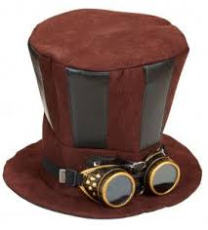

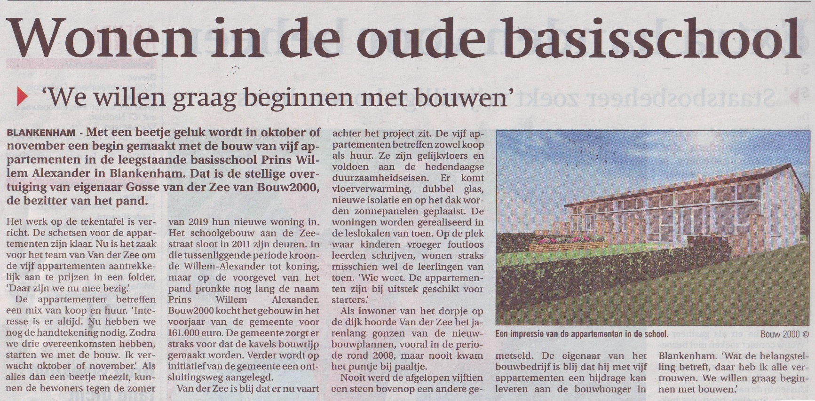

Doppen sparen

Totaal bij elkaar gespaard: €15.612 (t/m juli 2018)*

Wist je dat plastic doppen geld waard zijn?
Althans, wel voor KNGF Geleidehonden. Per kilo ontvangt KNGF Geleidehonden een vergoeding. Dus gooi de dopjes van frisdrank en melkpakken niet weg, maar lever ze in. Je steunt niet alleen de opleiding van onze geleidehonden, maar spaart ook nog eens het milieu. Inmiddels hebben alle doppen samen al duizenden euro’s opgeleverd. Exclusief de opbrengst spaarpunten van Groningen, Friesland en Drenthe. Deze worden aan het eind van het jaar toegevoegd
Doppen kunnen ingeleverd worden in het Dorpshuis ,,de Skulpe’’ in de hal in een speciale emmer.
Ineke

De Dijkruiters
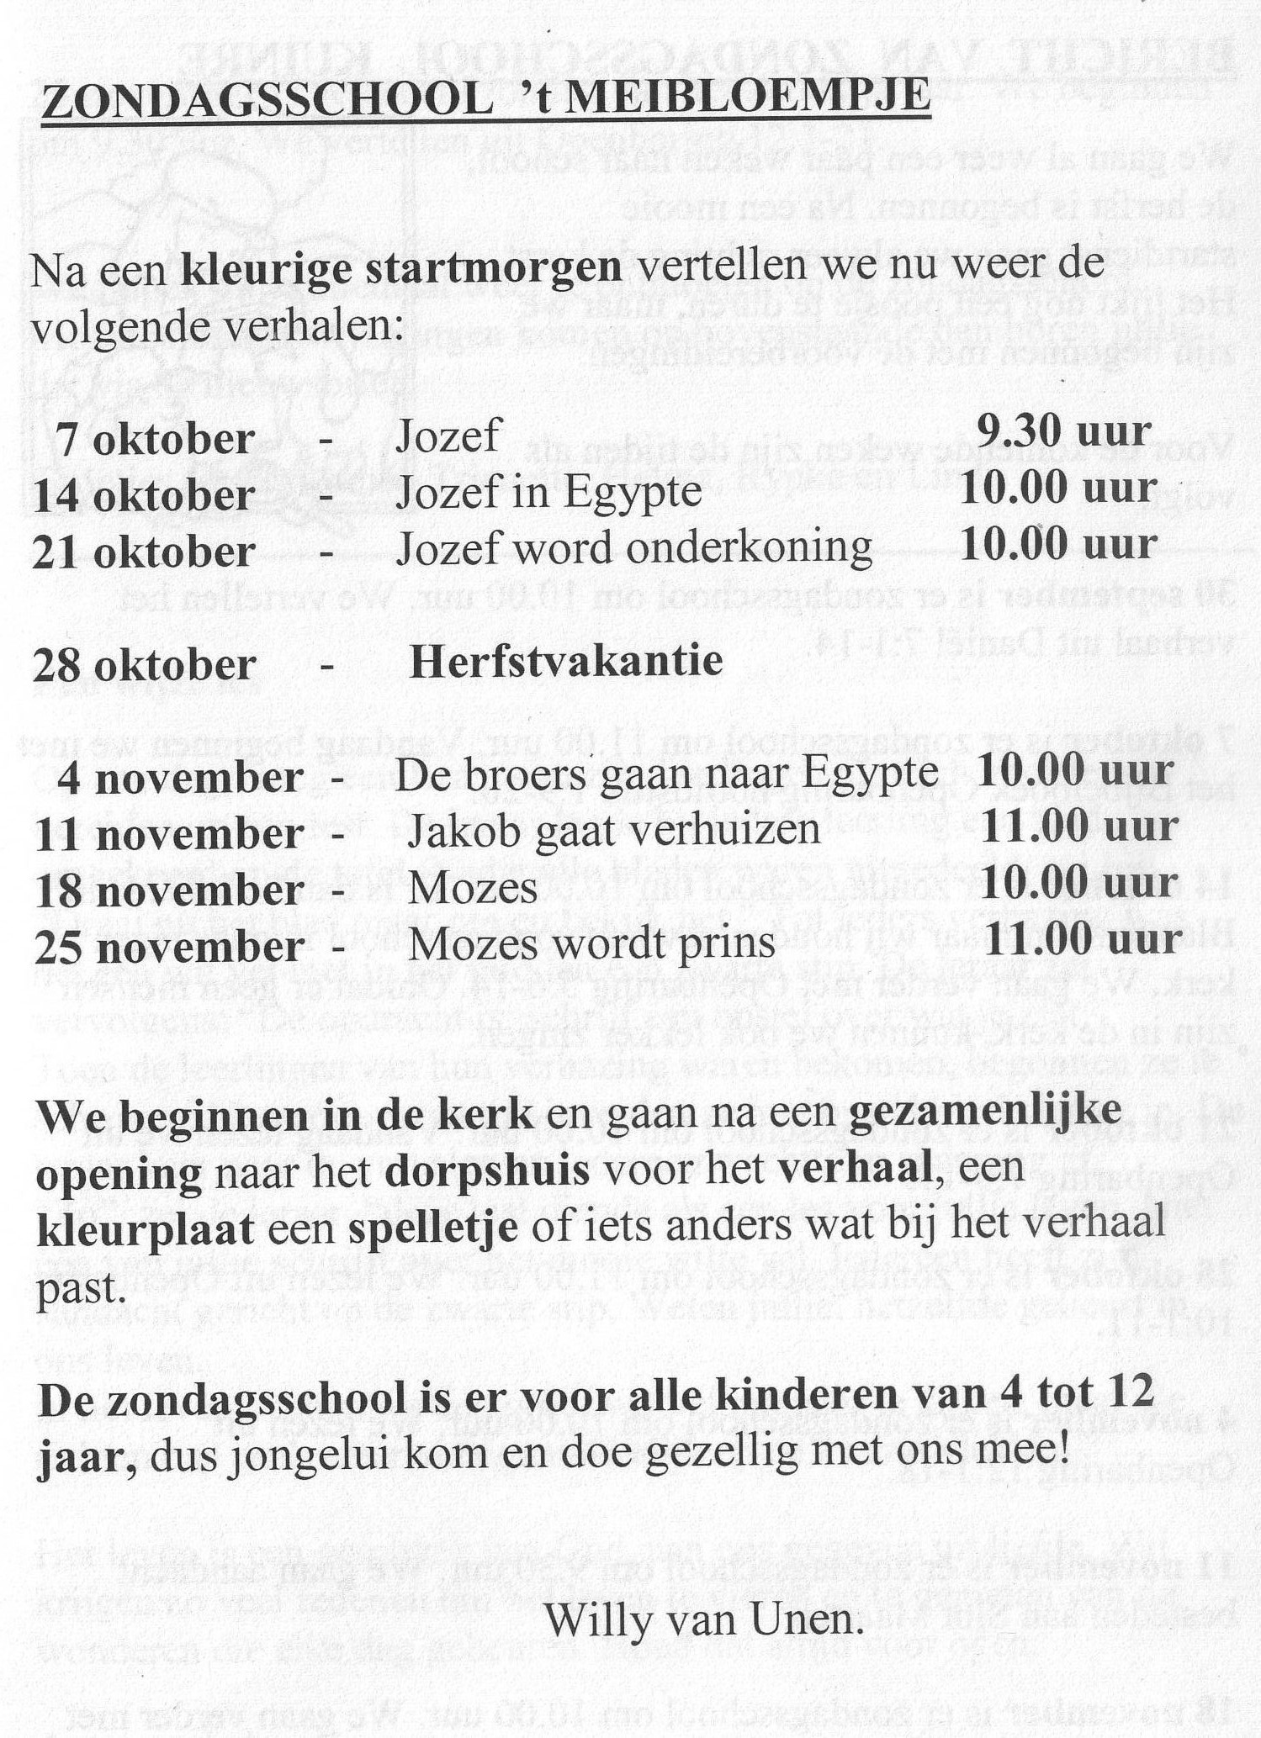
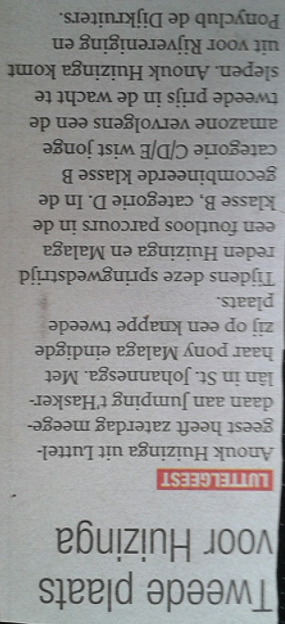
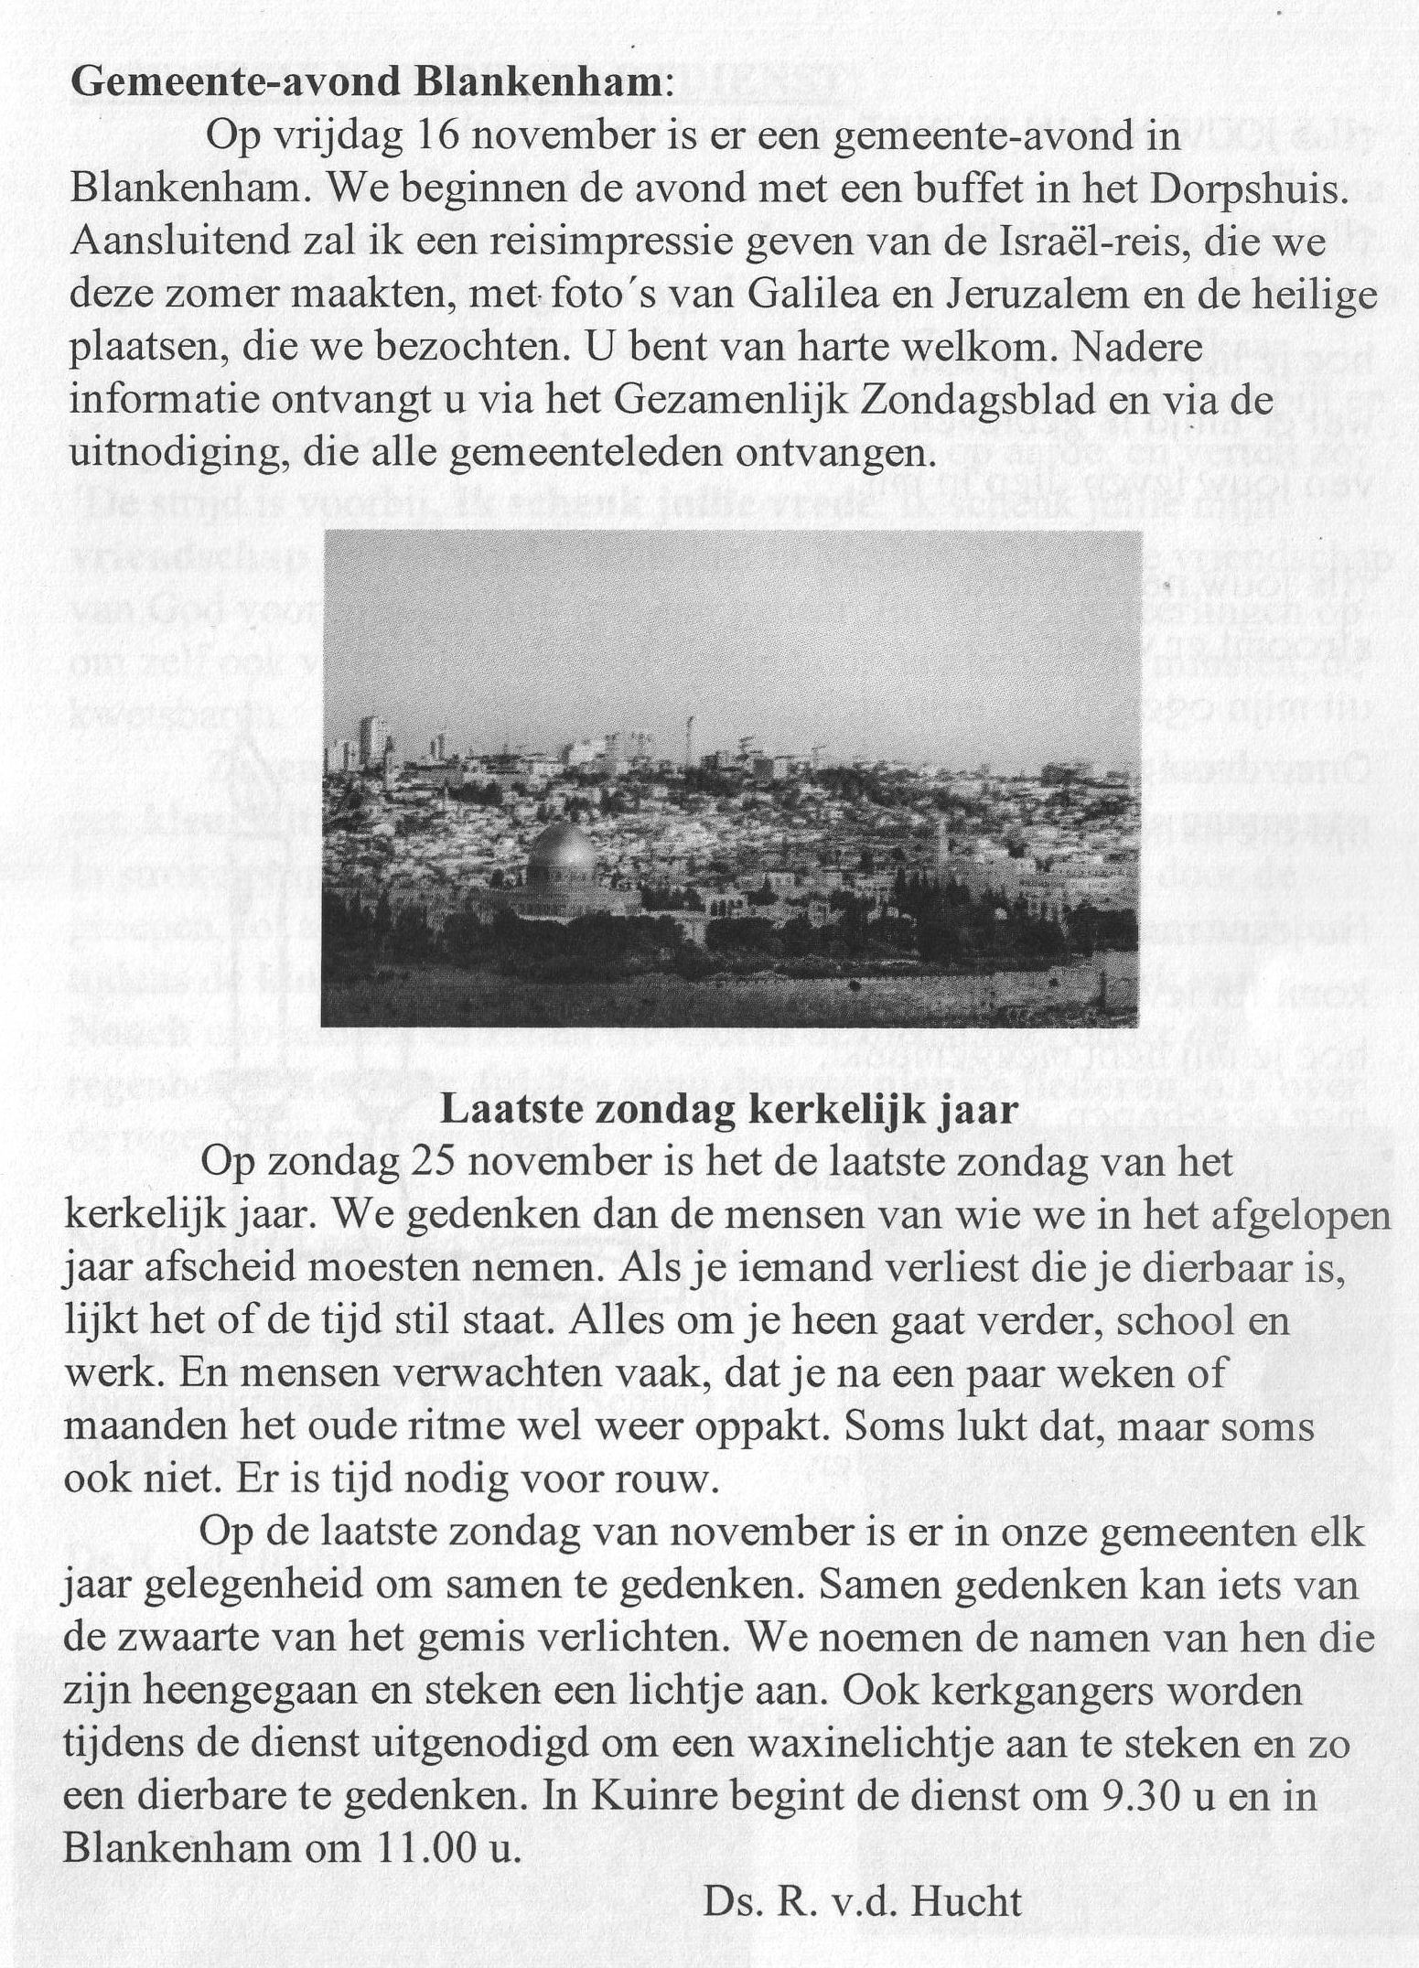
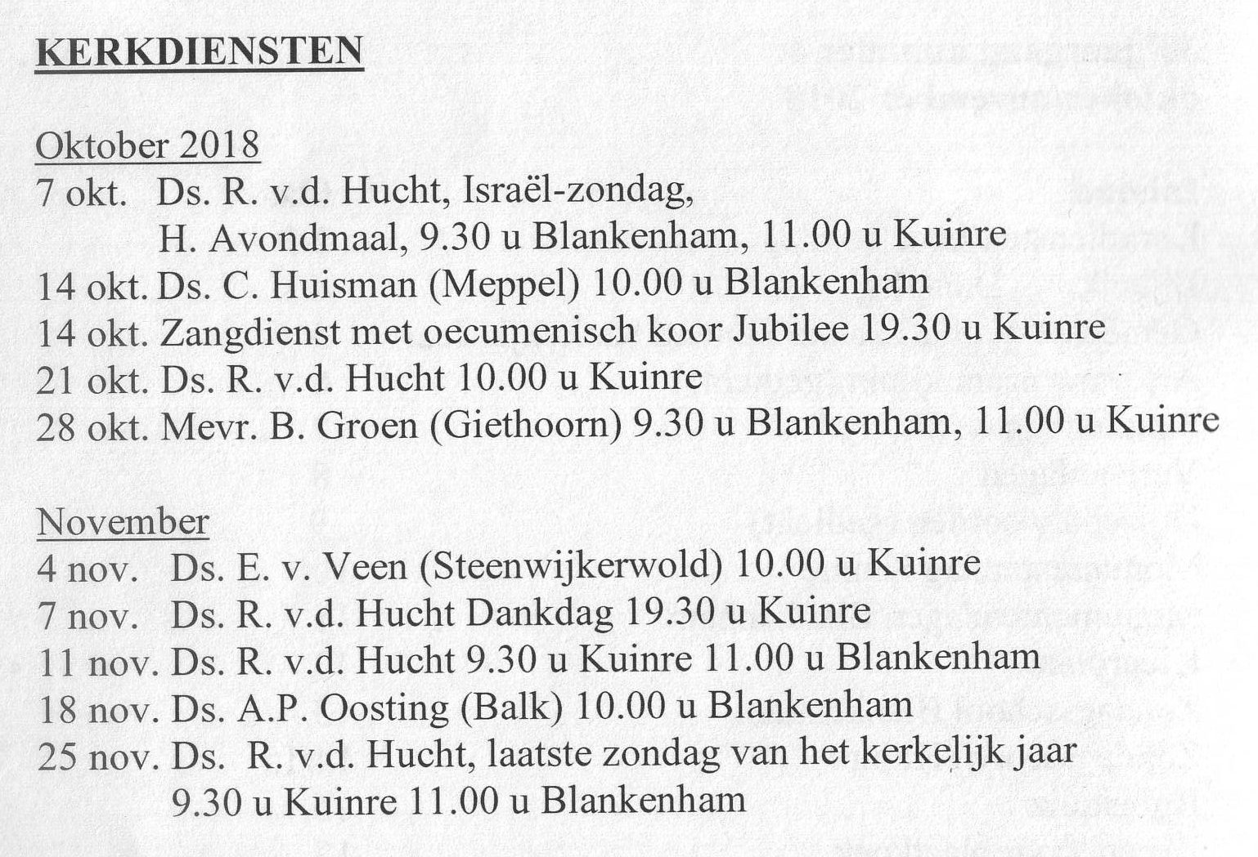

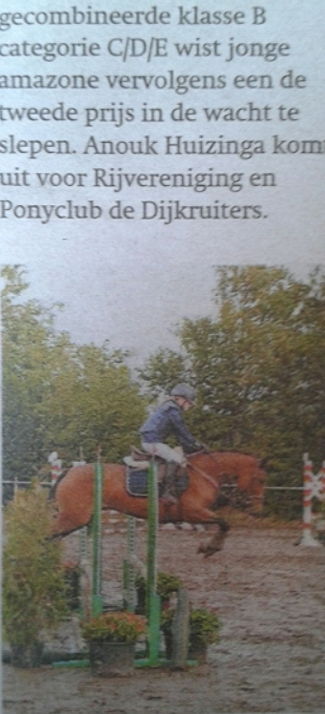

De opbrengst Prinses Beatrix ( spierziekte)
Heeft een mooi bedrag opgebracht van
€ 215,52
Collectanten en gevers hartelijk dank!

Fietstocht 2018
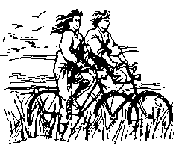
Op donderdag 23 augustus vertrokken we met 7 dames richting Gaasteren.
In Oude Mirdum hadden ween mooi plekje voor de auto’s gevonden. daar hebben wij dan ook koffie gedronken en gebak. Om 11 uur zaten we op de fiets,een mooi stukje bospadenstukje open vlakte,waarbij we ’t water konden zien met schuimkoppen er stond een behoorlijk briesje.
Weer door de bossen gepicknickt met ons eigen meegenomen broodjes, drinken en fruit. Gezellig met z;n allen aan een picknick tafel. Toch maar weer verder richting Balk, Wickel naar Sloten.
Op een terras gezeten voor koffie en thee. Daarna Sloten bekeken, een net nieuw gebouwde fontein met allemaal huishoudelijke artikelen,teiltjes,gieters pannen enz. indrukwekkend.
Het ging nu echt verder een kaal stuk, weinig beschutting een open vlakte.
Nog even een kleine pauze bij een grote zwerf kei uit Noorwegen daarna weer richting Oude Mirdum waar we tegen 5 uur bij de auto’s waren en de fiets weer op de auto .
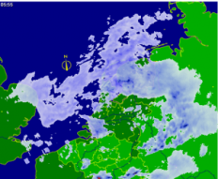
We hebben het droog gehouden en waren lekker uitgewaaid. We hebben bij de ,,Boslucht” lekker
gegeten nop een overdekt en verwarmd terras.
Toen barste er een hevige fikse regenbui los.
Het was zo goed als droog toen we weer naar de auto’s gingen.
We hebben met elkaar een prachtige dag gehad.
Helaas geen foto’s want onze fotograaf (Willie van Unen) had een kleinkind jarig en was niet mee.

Klazien Oosterkamp
Opgelet !!

5 november houd het Kerspel weer zitting in het
Dorpshuis de ,,Skulpe”
Vanaf 20.00 uur kunt u terecht voor het subsidiegeld.

Agenda Dorpshuis

20 oktober Buffet graag opgeven voor maandag 15 oktober
27 oktober klaverjassen
29 november 'eten doe je samen'
01 december Hollandse avond met live muziek van Rob Hollander

Veranderd u van Mailadres geef het ons dan door!!

Heeft u nog iets te melden mail ons gerust!
De volgende nieuwsbrief komt half december.

I.kikstra@hetnet.nl

m.stoter.8373em@canaldigitaal.nl

VOOROUDERS IN FRANSE DIENST TEN TIJDE VAN NAPOLEON (1)

Voorouders in Franse dienst in NIMH-databank

Altijd al willen weten of een voorouder met Napoleon naar Moskou is getrokken of bij Waterloo heeft gevochten? Sinds juli 2016 is het antwoord wellicht te vinden in de databank Nederlandse militairen in het leger van Napoleon. Deze online databank van het Nederlands Instituut voor Militaire Historie (NIMH) bevat de namen van 53.000 Nederlandse mannen die tussen 1797 en 1814 onder Franse vlag hebben gestreden.
De databank bevat behalve de naam en eenheid van de ingeschrevene ook de geboorteplaats, de geboortedatum en de namen van zijn ouders.
Let wel: het gaat om Franse documenten, bewaard te Vincennes/Parijs, waarbij de Fransen de namen noteerden zoals die in hun oren klonken.
Snelste zoekmethode met drie trefwoorden, in willekeurige volgorde:
nimh databank napoleon
In De Silehammer 20/4 schreven wij over Ruslandganger Wicher Mintjes uit Oldemarkt. Bij Tresoar bekend als Wichter Meintjes, in de database van het NIMH vermeld als Weggerd Mentjes. Geboren Oldemarkt 19 april 1790.
Nu weten we ook dat Wicher Mintjes behoorde tot het 9e Regiment Artillerie te Voet, stamboeknr. 1484. Hij heeft als een van de weinigen de helse Veldtocht naar Rusland (juni - december 1812) overleefd.

De NIMH-databank biedt een verrassing: uit de regio zaten nog ruim 25 mannen in Franse dienst. Onder hen stellig ook nog Ruslandgangers.
Officieel kende het Franse leger negen Nederlandse regimenten: het 123e , 124e, 125e, 126e Regiment Infanterie van Linie, het 33e Regiment Lichte Infanterie, het 3e Regiment Garde-Grenadiers, het 2e Regiment Lichte Garde Lansiers (rode lansiers), het 11e Regiment Huzaren en het 14e Regiment Kurassiers. Deze Hollandse regimenten vochten zonder uitzondering in Rusland.
Het juiste aantal mannen in Franse dienst is moeilijk te bepalen, want de voornaam is soms wel, soms niet verfranst: Jan = Jean, Willem = Guillaume, Thierry = Dirk. Bij Jan en Jean Veldkamp/Veldkamp gaat het gezien de geboortedatum om een en dezelfde persoon. Ook zijn anderhalf jaar jongere broer Willem Veltkamp (met -t-) was eveneens in Franse dienst.

Alle betrokken mannen zijn geboren vóór de invoering van de burgerlijke stand in 1811. Doopregisters kunnen soms uitsluitsel geven om wie het gaat.
Probleem hierbij is de wisselende Nederlandse spelling van persoonsnamen. Bij RK komt daar nog bij dat veel namen zijn verlatijnst. De RK doopregisters van Steenwijkerwold zijn on-line te raadplegen, die van Steggerda niet.
Aanvankelijk werd alleen de doopdatum vermeld, later ook de geboortedatum.
De in de NIMH-databank opgegeven geboorteplaatsen zijn Kuinre, Blankenham, Ossenzijl, Kalenberg, Wetering en Oldemarkt. Omdat het bij Oldemarkt niet alleen het dorp betreft, maar ook het schoutambt, de latere gemeente, worden hieronder alsnog enige mannen vermeld bij Ossenzijl of Kalenberg.
In De Silehammer 26/4 volgt een tiental Oldemarkters.
In deze Silehammer komen aan bod vijf of zes mannen uit Kuinre, drie of twee uit Blankenham, drie uit Wetering, drie uit Kalenberg, twee uit Ossenzijl en een uit Muggenbeet. Althans, dat moet zijn bedoeld met Mayebet, kanton Steenwijk; want Henry Cornelis Vaatjes blijkt Hendrik Cornelis Vaartjes te zijn.

Nog in augustus 1810 melden zich vrijwilligers voor Franse krijgsdienst.
Per 1 januari 1811 zijn alle Franse wetten onverkort in Nederland van kracht. Dus ook de wet op de dienstplicht. Alle twintigjarige mannen in Nederland zijn vanaf dat moment voor ten minste vijf jaar dienstplichtig. In geval van oorlog is de diensttijd zelfs van onbeperkte duur.
Zij worden niet allemaal soldaat: geen te kleine of ongezonde jongemannen. Ook oudste zonen van weduwen, die mede kostverdiener zijn, en zij die al een oudere broer in het leger hebben, worden ontslagen van de dienstplicht. En dienstplichtigen uit welgestelde families kunnen een zogeheten remplaçant tegen betaling voor hun dienstplicht laten opdraaien. Voor de dan nog resterende groep twintigjarige Nederlandse mannen komt er een openbare loting. Een hoog lotnummer kan de diensttijd nog even uitstellen.
Opvallend is het in verhouding hoge aantal turfmakers uit Ossenzijl en Kalenberg. Dienstplichtig, ingeloot of van pure armoede remplaçant?
Van belang is de trek in de achttiende eeuw uit de veengebieden van NW-Overijssel naar de Zuidfriese veenderijen. Toen ook de turf in Zuid Friesland opraakte, keerden veel veenarbeiders terug naar NW-Overijssel, waarbij werd overgeschakeld op de binnenvisserij, later rietteelt, bij Ossenzijl en Kalenberg.

Voor mannen met Friese connecties – geboren of daarheen verhuisd – biedt de site allefriezen.nl veel aanvullende informatie.
Kies bij Zoeken voor Uitgebreid zoeken en klik aan Militairen 1795-1815.
Ook veel algemene informatie staat op de site www.friezen-onder-napoleon.nl
Naast de hierboven reeds genoemde regimenten ook het 9e Regiment Artillerie te Voet en het 14e Bataljon van de Artilerietrein.

Vraag: Wie treft onder de hierna opgesomde mannen een verwant aan en weet meer details over diens tijd of vermissing in Franse dienst?
Vetgedrukt: opgegeven naam + correcte naam, geboorteplaats, ouders.
Graag reacties, juist ook over officieel vermisten of mogelijk vermisten!
Bij enige namen heeft de redactie alvast iets meer vermeld.
E-mail: redactie@historischeverenigingijsselham of telefoon (zie Colofon)

Opzet: militairen uit dezelfde geboorteplaats staan zo veel mogelijk bij elkaar met hun gegevens op een en dezelfde pagina. De plaats van doop, indien bekend, is duidelijk; de geboorteplaats niet altijd. Dat kan een rol spelen bij militairen uit Blankenham, vooral bij connecties met het Rondebroek.

MartinTromp, geb. 03.07.1786 Kalenberg
z.v. Hendrik Martens Tromp en Geertjen Wolters.
87e Cohorte; stamboeknr. 1068.
redactie:
Marten Hendriks Tromp, turfmaker, geb. Kalenberg 29.06.1786, ged. Oldemarkt 02.07.1786, ovl. Munnekeburen 01.10.1857.
tr. Oldemarkt 01.04.1819 Marrigjen Jans Schaap, geb. Kalenberg 04.07.1795, ged. Oldemarkt 09.08.1795, ovl. Echten 15.05.1864; 8 kinderen, geb. 3 te Oosterzee, 1 te Oldemarkt (gemeente), 4 te Spanga.
Ouders: Hendrik Martens Tromp (1751-1826) en Geertjen Wolters Vaartjes (1760 - na 25.05.1839: als lidmaat van Oldemarkt naar kerk Scherpenzeel/ Munnekeburen; 8 kinderen: 7 Kalenberg, jongste Oosterzeescheveld.
NB: zijn zwager Wyger Jans Schaap, geb. Tjalleberd 25.07.1790 (NIMH-databank: Fallebert!) diende ook in het 87e Cohorte, stamboeknummer 231.

Jacob Jans Pypen, geb. 04.12.1792 Oldemarkt [Kalenberg]
z.v. Jan Derks Pijpen en S.C. Jacobs.
33e Regiment Lichte Infanterie; stamboeknr. 5776.
redactie:
Jacob Jans Pijpen, geb. 04.12.1792 Kalenberg, ged. 09.12.1792, ovl. Basse
10.02.1867 (daarheen verhuisd 24.09.1864); turfmaker.
tr. (1) Oldemarkt 02.07.1824 Grietje Willems Schaap (geb. Kalenberg 10.12.1801, ovl. Kalenberg 11.11.1826); voor zover bekend geen kinderen.
tr. (2) Oldemarkt 31.10.1830 Zwaantje Bron (geb. NIjelamer 23.11.1802, ovl. Basse 08.02.1871); voor zover bekend geen kinderen.
Ouders: Jan Derks Pijpen (ged. Blokzijl 1760, ovl. IJsselham 1834) en Femmigje Jacobs Ze(e)phat/Zeefat/Seepvat (ged. 1763, ovl. Kalenberg 1812).
Jan was turfboer, melkboer (= melkveehouder).

Henrie Rietveld, geb. 11.06.1791 Oldemarkt [Kalenberg] vermist?
123e Regiment Infanterie van Linie; stamboeknr. 4534.
z.v. Henrie Roelofs Rietveld en Klaasje Hendrix
redactie:
Hendrik Rietveld, geb. Kalenberg 11.06.1791, ged. 19.06.1791.
Geen nadere gegevens. Vermist?
Ouders: Hendrik Roelofs [Rietveld] (ged. Kalenberg 27.07.1755, ovl. Nijetrijne 01.04.1843) en Klaasjen Hendriks [Doeve(n)] (geb. IJsselham 09.11.1758, ged. Oldemarkt 12.11.1758, ovl. Kalenberg 09.08.1829).
Coendert Tyen Heerschap, geb. 13.01.1792 Oldemarkt [Ossenzijl] vermist?
z.v. Teye Koops Heerschap en Hendrina Gritte.
47e Regiment Infanterie van Linie; stamboeknr. 11727.
redactie:
Coendert Tyen Heerschop, geb. 13.01.1792, ged. 15.01.1792 [geen plaats vermeld, broers en zussen steeds Ossenzijl]. Geen nadere gegevens.
Ouders: Teye/Tye Koops Heerschop/Heerschap (Ossenzijl 1741-1817), tr. (3) Paasloo 12.03.1780 Hendrikjen Coenderts Gritter. Teije Heerschop was weduwnaar, tr. (1) 1774 Revertjen Roelofs en tr. (2) 1778 Geertjen Jans.
Gerard Henry Pieleman, geb. 06.11.1789 Ossenzijl vermist?
z.v. Henry Geerts Pieleman en Jeannette Hendrik de Jongs.
9e Regiment Artillerie te Voet; stamboeknr. 2428.
redactie:
Geert Hendriks Pijlman, geb. Kalenberg [? volgens doopboek] 06.11.1789, ged. Oldemarkt 08.11.1789. Over hem geen nadere gegevens; vermist?
Oudere en jongere broers en zussen geboren te Ossenzijl, Geert stellig ook. Ouders: Hendrik Geerts Pijlman (Kalenberg 1760-Oldetrijne 1831) en Jantjen Hendriks de Jonge (Kalenberg1761-Ossenzijl 1816).

Henry Jaques Bos, geb. 01.05.1790 Wetering vermist?
z.v. Jean Jacques Bos en Jantje Lubert.
33e Regiment Lichte Infanterie; stamboeknr. 4514.
redactie:
Hendrik Jacobs Bos (Bosch), ged. Blokzijl 02.05.1790.
Geen nadere gegevens; vermist?
Ouders: Jacob Jans Bos (geb. ±1746, ovl. 1815) en Jantjen Lubberts (Bijkerk) (geb. ±1751, ovl. 1823); Jacob Jans kwam uit Giethoorn, bij huwelijk Blokzijl 10.12.1775 beiden wonend te Wetering, aldaar overleden; 7 kinderen.

Jacob Jans, geb. 27.09.1790 Wetering
z.v. Jan Stevens Jans en Margje Jans Snieder.
87e Cohorte; stamboeknr. 669.
redactie:
Jacob Jans Muis, geb. Wetering 27.09.1790, ged. Bokzijl 03.09.1790, ovl. Kalenberg 22.11.1844; visser, turfmaker; tr. Oldemarkt 18.11.1818 weduwe Elisabeth Helena Zwigt, naaister, geb. Oldemarkt 12.08.1787, ged. 06.07.1794 (vader was Doopsgezind), ovl. Kalenberg 20.06.1846; haar broer Pieter Zwigt was ook in Franse dienst, vermoedelijk vermist; zie De Silehammer 26/4.
Ouders: Jan Stevens Muis (1740-1802) en Margje Jans Snijder (1757-1805). Jan Stevens Muis was turfmaker, schoenlapper in Scheerwolde (eind Steenwijkerdiep); 9 kinderen, jongste dochter Aaltje met familienaam Stevens, 2 met familienaam Schoenmaker, zoals Koop Jans Schoenmaker (1797-1865).

Henry Corneille Vaatjes, geb. 02.01.1793 Mayebet [Muggenbeet]
z.v. Corneille Vaatjes en Henriette Hendrik.
70e Regiment Infanterie van Linie; stamboeknr. 13126.
redactie:
NIMH: plaatsnaam onzeker. Stellig Vaartjes, Muggenbeet [kanton Steenwijk].
Hendrik Cornelis Vaartjes, geb. Muggenbeet 02.01.1793, ovl. Munnekeburen 29.07.1871; bij zijn huwelijk turfmaker te Oosterzee.
tr. (1) Lemsterland 09.03.1817 Janke Jans Poorte (1790-1837); 5 kinderen.
tr. (2) Lemsterland 03.03.1839 Kunnegien Sybrens Kok (1813-1891).
Ouders: Cornelis Hermens Vaartjes (1766-1826), Hendrikje Hendriks (1761-?).

Pieter Jansens Weda, geb. 11.03.1789 Kuinre vermist
z.v. Intje Willems Weda en Renske Tonnis.
87e Cohorte; stamboeknummer 573.
Extra bron: allefriezen.nl
Pier Yntzes Weeda, geb. 1790, wonende te Sonnega, zoon van Yntze Willems en Reinsje Teunis, loteling lichting 1810 mairie Sonnega lot nr. 35; geschikt bevonden en moet 10.04.1812 om 13.00 uur voor de Raad van Recrutering te Leeuwarden verschijnen; april 1812: 87e Cohorte Nat. Garde, 1e ban, stamboeknr. 573 in garnizoen te Groningen; wordt november 1813 vermist.
redactie:
Ouders: Iense/Ynse Willems (1763-1810) tr. 1783 (RK statie Op de Heide bij Sint Nyk) Renske Teunis (1759-1794); in 1783 pacht van Erve Vollendam (Rondebroek, BL-deel), in 1791 koop van Erve Wehda (Rondebroek KU-deel), verdwenen bij de watersnood van 1825. Zie De Silehammer 17/4, 97-100.

Hendrick Antonie de Haan, geb. 03.02.1793 Kuinre vermist?
z.v. Jean de Haan en Maria Ryker.
70e Regiment Infanterie van Linie; stamboeknr. 13560.
redactie:
Hendrik Anthonie de Haan, geb. Kuinre 03.12.1793, ged. aldaar 10.02.1793.
Geen nadere gegevens.
Ouders: Jan de Haan, geb. Kuinre 03.10.1761, ged. aldaar 11.10.1761, ovl. Kuinre 03.07.1832; gemeentebode; otr. Kuinre 10.04.1789 Anna Maria Rijke, geb. Oldemarkt 15.03.1762, ged. aldaar 21.03.1762, ovl. Kuinre 24.08.1838 [“Met attestatie van hier (= Kuinre) vertrokken 8 Maij”. Anna Maria Rieke woonde toen in Steenwijk; daar getrouwd?]. Andere kinderen:
- dochter Ida (IJda) Rijke (1791-1853) tr. schoenmaker Jacob Peters Rood;
- dochter Isabella (IJzabella) Rijke (1798-18760 tr. schippersknecht Gerrit Kok.
Grootouders vaderszijde: ds. Johannes de Haan en Ida Verhoeve.
Grootouders moederszijde: Anthonij Rijke en Isabella Angenist (Agnes) Kolde; grootvader (weduwnaar) hertrouwt als Hendrik Anthonie in 1777 te Oldemarkt.
Bij Hendrik Anthonie de Haan is Anthonie geen patroniem, opa is vernoemd.
Dedde Fetzes Broersma, geb. 08.03.1791 Kuinre vermist
z.v. Watze Deddes Broersma en Grietje Jans.
125e Regiment Infanterie van Linie; stamboeknummer 5162 Broersma.
134e Regiment Infanterie van Linie; stamboeknummer 1995 Boersma foutief.
Extra bron: allefriezen.nl
Dedde Fetzes Broersma, dagloner, geb. Kuinre 08.03.1791, wonende te Slijkenburg, zoon van Fetze Deddes Broersma en Grietje Jans.
Loteling lichting 1811 mairie Sonnega; vervanger van een overleden, invalide of gedeserteerde soldaat; 11.12.1812: 5e bat., 4e comp., 125 regt. inf. van linie; 12.02.1813: 134e regt. inf. van linie, 6e bat., 4e comp.; november 1813 en eind 1814 vermist; laatste bericht 24.03.1813 uit Mentz (= Mainz); 02.10.1813 in het militair hospitaal van de douane te Maagdenburg, aldaar 16.10.1813 overleden aan de gevolgen van uitputtende koorts. De datum van zijn laatste bericht en de overlijdensdatum zijn strijdig. Bij aanneming familienaam 20 jaar.

Bouwe Berends Boersma, geb. 01.03.1791 Kuinre vermist?
z.v. Berend Harms Boersma en Hemelyn Bouwes.
87e Cohorte; stamboeknummer 1159.
redactie:
Bouwe Boersma, ged. 06.03.1791. Nadere gegevens ontbreken; vermist?
Ouders: Beernt/Berend Harmens Boersma (1759-1825) en Immigjen Bouwen (±1769-±1808). NB: vader Berend tr. (2) 1821 Aaltje Steffens (1771-1820) en tr. (3) 20.04.1821 Revertjen Keizer (1794-1825).
Daags na dit derde huwelijk wordt Hidde geboren (21.04.1821). Dan volgt op 29.08.1822 de tweeling Bouwe² en Jacob; Bouwe² overlijdt na twee dagen.
Bouwe² wijst erop dat Bouwe¹ moet zijn vermist of al is overleden.
Bij de watersnood van 4 februari 1825 verdrinken Berend, Immigjen en de twee kleine kinderen Hidde en Jacob in het Agterveen (Buitenpolder) bij Kuinre.

Henri Vliegen, geb. 10.01.1777 Kuyndert vermist?
z.v. Nicolas Vliegen en Catherina Huis.
9e Regiment Artillerie te Voet; stamboeknummer 147.
redactie:
NIMH: twijfelt over geboorteplaats Kuyndert en suggereert: Kuinre. Bij meeste militairen uit Kuinre vermeld: kanton Vollenhove; bij Henri is niets vermeld.
Geboortedatum opmerkelijk vroeg. In doopakten Kuinre, zowel Ned. Ger. als RK, in 1777 en in latere jaren geen enkel aanknopingspunt.
Ouders: Nicolas Vliegen (Voerendaal 1745-1809) en Anna Catharina Heuts. De familienaam Vliegen komt veel voor in Zuid-Limburg.
Wellicht dezelfde: soldaat Hendrikus Vliegen; geen nadere gegevens.
Leeftijdgenoot: Henricus Vliegen, geb. Voerendaal 01.11.1777, z.v. Joannes (Jan) Vliegen (1738-1787) en (Maria) Ida Nijsten (1748-1835); Jan Vliegen is een zoon van Nicolaus Vliegen (1700-1768), stellig familie.
Jean Henry Belt, geb. 15.11.1789 Kuinre [Blankenham?] vermist?
z.v. Arend Jean Belt en Clasina Willemse [ook: Clasince!].
9e Regiment Artillerie te Voet; stamboeknummer 2759,.
124e Regiment Infanterie van Linie; stamboeknummer 3352.
redactie:
Geboorteplaats Kuinre, kanton Vollenhove – dus wel in de HVIJ-regio.
Geen nadere gegevens; vermist?
Het zal hoogstwaarschijnlijk gaan om:
Jan Harms Beld, ged. Blankenham 22.11.1789.
Ouders: Harm/Hermen Jans Beld (1755-1818), afkomstig uit Vollenhove, en Kleisje(n) Willems [de Lange] (1762-1823); otr. Blankenham 23.04.1784.
NB: Kleisje wordt ook meermalen Jacobje genoemd bij vermelding van hun woning Erve Ripperda in Kerkbuurt, in 1825 onherstelbaar beschadigd.
Elf kinderen 1784-1807, allen gedoopt Blankenham, velen jong overleden. Vier kinderen zijn getrouwd, van belang voor familieverhalen over hun verwant Jan.
Grietje² (1787-1857) tr. 1812 Peter Hendriks Schimmel uit Blankenham;
Willem³ (1796-1875) tr. 1822 Marchien Hendriks Bosma uit Wolvega;
Neeltje (1800-1825) tr. 1824 Hendrik Sibbels Meijlof uit Blokzijl;
Albert (1807-1866) tr. 1839 Jacobjen Hartmans Donker uit Blankenham.

Hendrick Renardij, geb. 12.12.1792 Blankenham vermist?
z.v. Harmen Renardij en Hilligie Hendricks [ook: Haimen en Hill…..]
131e Regiment Infanterie van Linie; stamboeknummer 14725.
redactie:
Hendrik Ruardij, geb. 12.12.1792, ged. 16.12.1792.
Nadere gegevens ontbreken, mogelijk vermist?
Ouders: Harmen Anne Ruardij (geb. Blankenham 1762, ovl. aldaar 1823) en Hilligjen Hendriks Nooij (geb. Kalenberg 1763, ovl. Blankenham 1825); 7 kind.

Roelof Jan Wondt, geb. 26.12.1788 Blankenham
z.v. Jean Henri Wondt en Jeanne Roelof.
Reserve Compagnie dept. Monden van de IJssel; stamboeknummer 16.
redactie:
Roelof Jans Woud, ged. Kuinre 28.12.1788, ovl. Blokzijl 26.05.1854 [in akte: geb. Kuinre], tr. Blokzijl 03.05.1816 Grietje de Lange; 5 kinderen.
Ouders: Jan Hendriks Wout/Woud (geb. ’t Klooster onder Oldemarkt 1734 òf 1761, ovl. Kuinre 1826) en Jantje Roelofs (geb. ±1760, ovl. Blokzijl 1841).

Sterk uitgebreide teksten over deze drie militairen uit Blankenham staan in de Nieuwsbrief Blankenham van augustus 2018.

Tot de volgende keer in begin december!

